МОУ НОШ №1
Г.Воронеж

«ГРАФИЧЕСКИЕ ДИКТАНТЫ»
Предшкольная подготовка (6-7 лет)

Автор: Бавыкина Светлана Аркадьевна
учитель
МОУ НОШ №1 г.Воронеж

2011 год

МОУ НОШ №1
г.Воронеж

Учитель: Бавыкина Светлана Аркадьевна
«ГРАФИЧЕСКИЕ ДИКТАНТЫ»
Предшкольная подготовка (6-7 лет)

В этом сборнике предлагаются образцы графических диктантов (при желании их можно модифицировать, как подскажет ваша фантазия) для рисования по клеточной сетке в тетради на занятиях по подготовке детей к школе и на уроках в 1-ом классе. Я выбрала наиболее мне понравившиеся, многие придумала сама, чтобы детям было интересно работать в тетради. Но так как в этой области огромное количество материала, разбросанного по различным изданиям, возможно, некоторые покажутся вам знакомыми.
Цель таких занятий заключается в том, чтобы выработать стереотипы движений руки слева направо, сверху вниз. Это готовит руку ребёнка к формированию правильного письма, развивает пространственную ориентировку на листе бумаги, зрительную память и фантазию, графические навыки, наблюдательность, совершенствует мелкую моторику кисти руки, формирует и закрепляет понятие «вверх», «вниз», «вправо», «влево», «наискосок».
Рисунки отображены в натуральную величину.

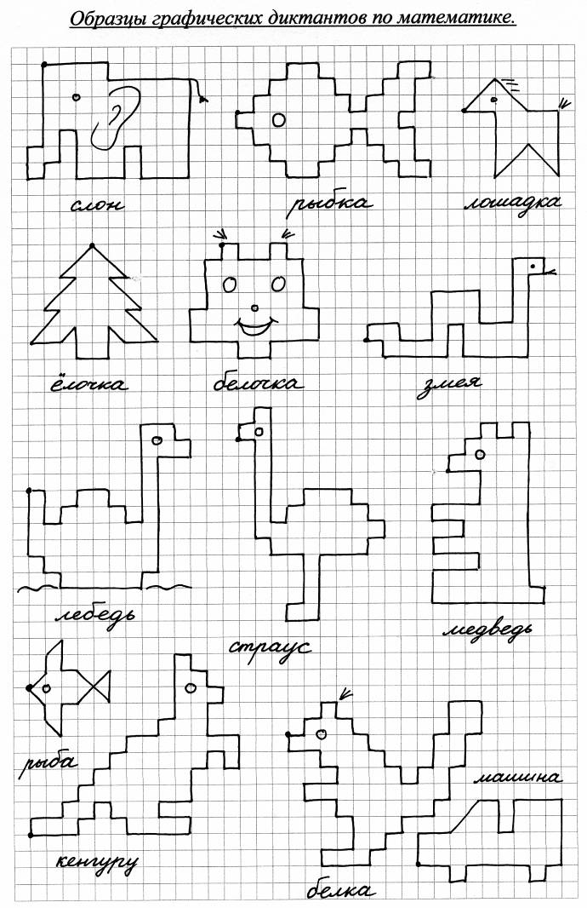

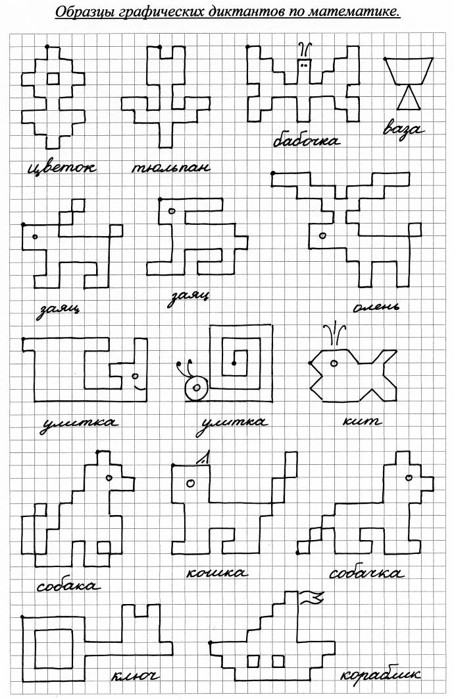

Используемая литература:
1. «Готовим руку к письму»; Гаврина С.Е. и др., ОАО «Владимирская книжная типография», 2006 г.
2. Материалы автора.

